Recursos Humanos
- Los actores:
  - Describe en detalle el aspecto físico de los dos actores y utiliza también las otras informaciones de la ficha. ¿La mujer te es simpática o antipática? ¿Por qué?
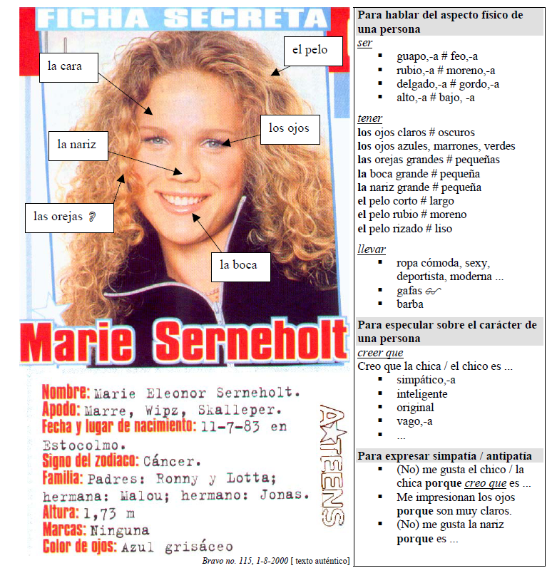
  - Cualidades y defectos: ¿Cuáles de estos adjetivos son cualidades, cuáles son defectos?

- Tímido
- inteligente
- maduro
- simpático
- antipático
- responsable
- aburrido
- nervioso
- egoísta
- amable
- alegre
- vago
- generoso
- trabajador
- gracioso
- introvertido
- olvidadizo
- considerado
- creativo
- tímido
- sincero
- susceptible
- maleducado
- valiente
- aventurero
- apasionado
- honrado
- pesimista
- introvertido
- rebelde
- trabajador
- educado
- impaciente
- sensible
- hiperactivo
- cariñoso
- romántico
- vengativo
- descarado
- realista
- envidioso
- agresivo
- justo
- leal
- imprevisible
- indeciso
- hipócrita
- serio
- ingenuo
- obediente
- constante
- cobarde
- generoso
- arrogante
- presumido
- egoísta
- materialista
- espontáneo
- tímido
- divertido
- posesivo
- dominante
- sincero
- pacífico
- extrovertido
- alegre
- orgulloso
- testarudo
- ambicioso
- enérgico
- mal perdedor
- profesional

  - ¿Con cuáles de estos adjetivos describirías al entrevistador y a la mujer?
    - Él
    - Ella
  - ¿Qué cualidades tendrá que tener un empleado de los recursos humanos?

- En Recursos Humanos vemos a dos personas que participan en una prueba de selección. El hombre que opta a un puesto en el departamento de Recursos Humanos se pasa toda la mañana entrevistando a personas, o sea, trabajando sin cobrar. A la mujer se la engaña desde un principio porque no sabe que su entrevistador es a la vez alguien que busca trabajo y quizás sea una persona que no esté cualificada. Tampoco sabemos si el puesto de administrativo existe de verdad o se trata sólo de un anuncio mentiroso. ¿Crees que las prácticas de esta empresa representan un abuso?
- En Recursos Humanos vemos cómo una mujer y un hombre participan en una prueba de selección de personal, pero ninguno de los dos la supera. Según tu opinión,
  - ¿qué errores cometió ella?
  - ¿Qué errores cometió él?

- El entrevistador le ofrece un cigarrillo a la mujer, le da permiso para fumar, es más, insiste en ello. ¿Crees que es simplemente un gesto amable o que le está tendiendo una trampa? En caso de haber aceptado, ¿cómo lo hubieran podido usar en su contra?
- ¿Por qué crees que la mujer respira tranquila cuando el entrevistador le dice que él lee el mismo periódico que ella? ¿Qué información aporta un periódico acerca de la persona que lo lee? Al hojear el periódico, la mujer empieza a ponerse nerviosa, por qué?
- La mujer calla cuando le pregunta por qué su marido está en paro. ¿Crees que cometió aquí un error?
- ¿Cómo valoras tú el interés que la mujer muestra por la empresa?
- Qué preguntas o comentarios del entrevistador no te parecieron adecuados? ¿Por qué?
- ¿En cuántas ocasiones crees que miente la mujer?
- ¿Según tu opinión, ¿están justificadas la mentiras en una entrevista de trabajo?
- Situaciones – juegos de papel
  - Hoy es día laborable, pero no te sientes bien y has decidido quedarte en casa. Llama por teléfono a tu oficina y le explicas al jefe de recursos humanos la situación para que avise al jefe.
  - Pides una cita en los recursos humanos de la empresa ... porque quieres presentarte de ....
  - Una entrevista de trabajo

Y seguimos trabajando con los adjetivos
Los signos zodíacos
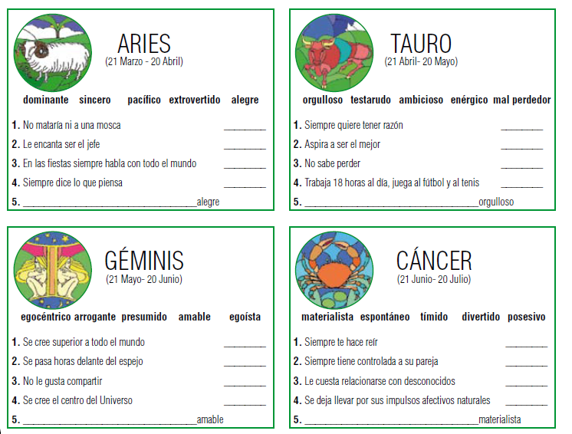
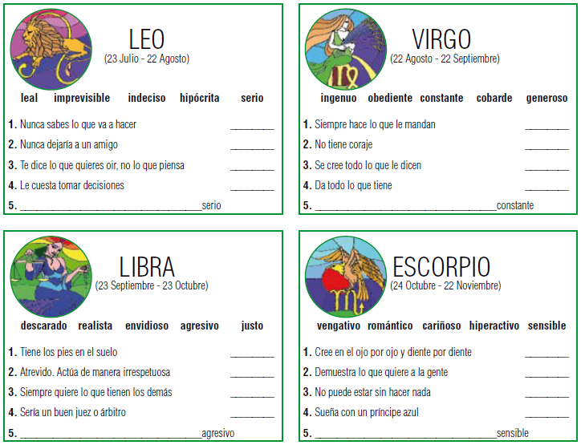
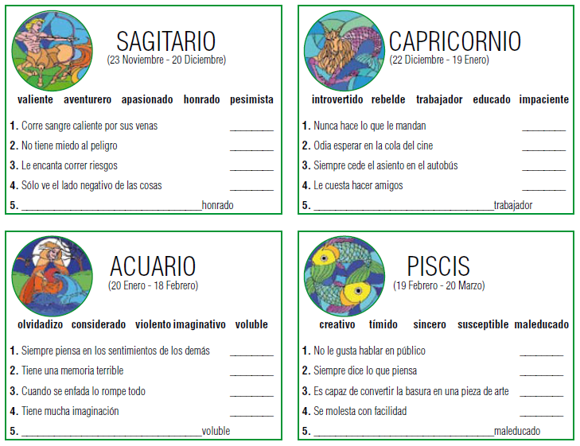
Relaciona los adjetivos con las descripciones de los signos del zodiaco y escribe tu propia definición de la quinta palabra
¿Te sientes identificado con lo que dice tu horóscopo de ti?
¿Cuál es tu opinión sobre la astrología? Crees en ella?

